Berg-Schueni
14.05.2026

Treffpunkt: Hombrechtikon Krone

Organisation: Roger Hiltpold

Charakter: Leichte Regen - Wanderung auf gut begehbaren Wegen

Wanderroute: Hombrechtikon – Lützelsee (Störche) – Wolfhausen – Ritterhaus - Bubikon

Wanderzeit: ca. 2.30 Std. 10 Km ↑ 110m ↓ 100m

Kürzung: Bis oder ab Restaurant

Ausrüstung: Regenschutz, Feldstecher oder Kamera
Verpflegung: Wie üblich 🍌
https://www.saleepepe.ch/ Reserviert auf 12.30

Anmeldung: bis Dienstag, 12.05.2026 23Uhr
Lesondines56@bluewin.ch
Mobile 079 416 67 48 / 044 940 15 69

Fahrplan ab Zürich: Es ist stets ratsam, Abfahrtszeiten und Gleisbelegung zu kontrollieren.
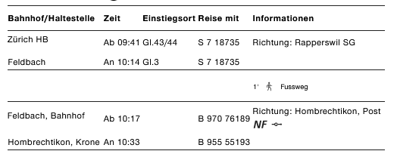

Fahrplan ab Chur 08.08 via Zürich und steigt in Zürich auf die S7 um

Rückfahrt: 15 Minuten Takt nach Zürich und Rapperswil

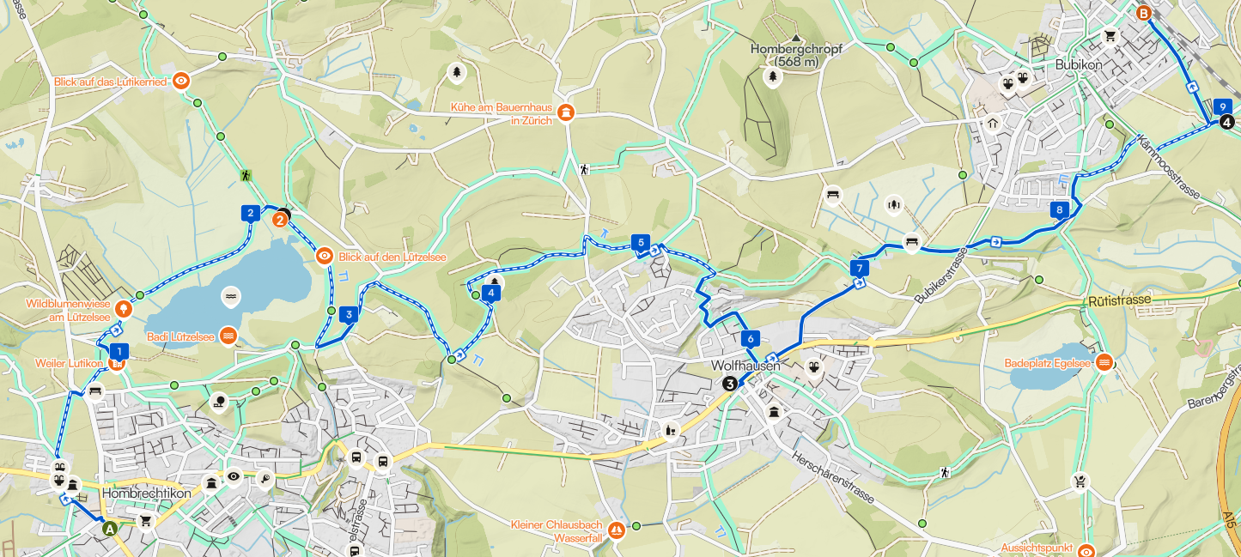

Risiken und Haftung
Die Wandergruppe namens „Berg-Schueni“ ist eine Interessengemeinschaft ohne Rechtsform und verzichtet explizit auf eine Wanderleitung. Die Teilnehmer sorgen selbständig dafür, dass sie über eine der Wandertour angepasste Ausrüstung verfügen und beurteilen für sich selbst, ob ihre körperliche Verfassung bezüglich Trittsicherheit und Leistungsfähigkeit den Anforderungen entspricht. Teilnehmer, die Notfallmedikamente auf sich tragen, informieren sinnvollerweise ihre Wanderkameraden über deren Aufbewahrungsort und Anwendung für den Fall, dass sie sich nicht selbst damit versorgen können.
Der Abschluss einer Unfallversicherung und einer Privathaftpflichtversicherung zwecks Verminderung der persönlichen finanziellen Risiken liegt in der Verantwortung der Teilnehmer. Haftungsansprüche gegen den Organisator für Schäden an Personen und Sachen, die aus der Wandertätigkeit resultieren, sind ausdrücklich ausgeschlossen.

